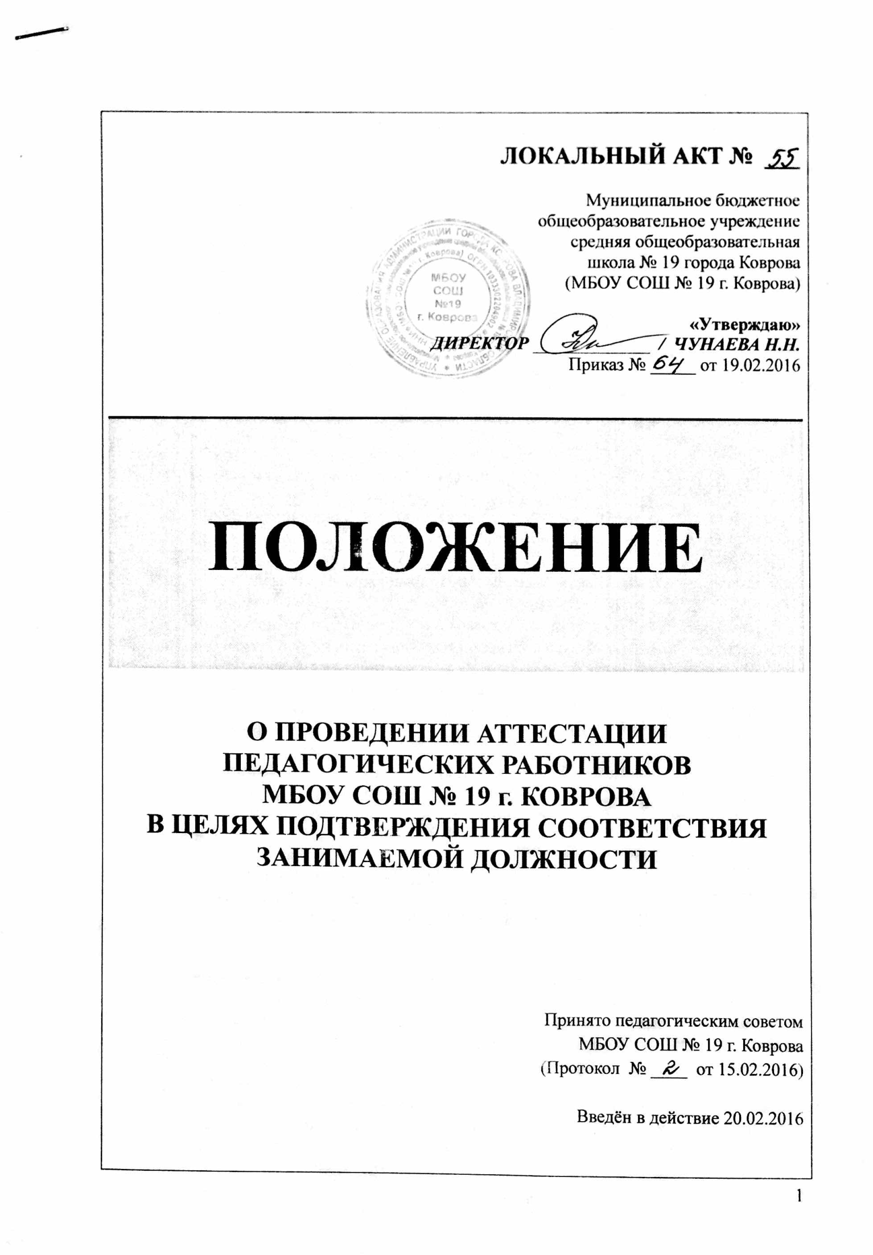
ЛОКАЛЬНЫЙ АКТ № ___

Муниципальное бюджетное
общеобразовательное учреждение
средняя общеобразовательная
школа № 19 города Коврова
(МБОУ СОШ № 19 г. Коврова)

«Утверждаю»
ДИРЕКТОР _____________ / ЧУНАЕВА Н.Н.
Приказ № _____ от 19.02.2016

ПОЛОЖЕНИЕ

О ПРОВЕДЕНИИ АТТЕСТАЦИИ ПЕДАГОГИЧЕСКИХ РАБОТНИКОВ
МБОУ СОШ № 19 г. КОВРОВА
В ЦЕЛЯХ ПОДТВЕРЖДЕНИЯ СООТВЕТСТВИЯ ЗАНИМАЕМОЙ ДОЛЖНОСТИ

Принято педагогическим советом
МБОУ СОШ № 19 г. Коврова
(Протокол № ____ от 15.02.2016)

Введён в действие 20.02.2016

- ОБЩИЕ ПОЛОЖЕНИЯ
  - Настоящее Положение регламентирует порядок аттестации педагогических работников Муниципального бюджетного общеобразовательного учреждения средней общеобразовательной школы № 19 города Коврова (МБОУ СОШ № 19 г. Коврова) в целях подтверждения соответствия педагогических работников занимаемым ими должностям.
  - Нормативной основой для аттестации педагогических работников являются:
- Федеральный закон от 29.12.2012 № 273-ФЗ «Об образовании в Российской Федерации» (часть 4 статьи 49);
- Положение о Министерстве образования и науки РФ, утвержденное постановлением Правительства РФ от 03.06.2013 № 466 (подпункт 5.2.28);
- Порядок проведения аттестации педагогических работников организаций, осуществляющих образовательную деятельность (утвержден приказом Министерства образования и науки РФ от 07.04.2014 г. № 276);
- Устав МБОУ СОШ № 19 г. Коврова;
- настоящее Положение.
  - Основными задачами аттестации являются:
- стимулирование целенаправленного, непрерывного повышения уровня квалификации педагогических работников, их методологической культуры, личностного и профессионального роста;
- определение необходимости повышения квалификации педагогических работников;
- повышение эффективности и качества педагогической деятельности;
- выявление перспектив использования потенциальных возможностей педагогических работников;
- учёт требований федеральных государственных образовательных стандартов к кадровым условиям реализации образовательных программ при формировании кадрового состава МБОУ СОШ № 19 г. Коврова.

  - Основными принципами аттестации являются коллегиальность, гласность, открытость, обеспечивающие объективное отношение к педагогическим работникам, недопустимость дискриминации при проведении аттестации.

- КАТЕГОРИИ ПЕДАГОГИЧЕСКИХ РАБОТНИКОВ,
ПОДЛЕЖАЩИХ АТТЕСТАЦИИ В ЦЕЛЯХ ПОДТВЕРЖДЕНИЯ
СОТВЕТСТВИЯ ЗАНИМАЕМОЙ ДОЛЖНОСТИ

2.1. Аттестации в целях подтверждения соответствия занимаемым ими должностям подлежат один раз в 5 лет педагогические работники, замещающие должности, поименованные в подразделе 2 раздела I номенклатуры должностей педагогических работников организаций, осуществляющих образовательную деятельность, должностей руководителей образовательных организаций, утвержденной постановлением Правительства Российской Федерации от 8 августа 2013 г. № 678, в том числе в случаях, когда замещение должностей осуществляется по совместительству в той же или иной организации, а также путем совмещения должностей наряду с работой в той же организации, определенной трудовым договором (далее - педагогические работники).
2.2. Аттестации в целях подтверждения соответствия занимаемым ими должностям подлежат педагогические работники, не имеющие квалификационных категорий (первой или высшей);
2.3. Аттестации не подлежат:
2.3.1. педагогические работники, проработавшие в МБОУ СОШ № 19 г. Коврова в занимаемой должности менее двух лет;
2.3.2. беременные женщины;
2.3.3. женщины, находящиеся в отпуске по беременности и родам;
2.3.4. лица, находящиеся в отпуске по уходу за ребенком до достижения им возраста трех лет;
2.3.5. педагогические работники, имеющие квалификационные категории;
2.3.6. педагогические работники, отсутствовавшие на рабочем месте белее 4 месяцев подряд в связи с заболеванием.
2.4. Аттестация в целях подтверждения соответствия занимаемым должностям в отношении работников, указанных в п.п. 2.3.3. и 2.3.4., возможна не ранее, чем через два года после их выхода из указанных отпусков, указанных п.п. 2.3.6. возможна не ранее чем через год после их выхода на работу.

2.5. В отношении педагогических работников, подлежащих аттестации в целях подтверждения соответствия занимаемой должности, в МБОУ СОШ № 19 г. Коврова издается приказ, определяющий:
- список педагогических работников, подлежащих аттестации в целях определения соответствия занимаемой должности,
- сроки подготовки представлений, а так же лиц, ответственных за подготовку представлений;
- график проведения аттестации (под роспись не менее чем за 30 календарных дней до дня проведения их аттестации по графику).
- АТТЕСТАЦИОННАЯ КОМИССИЯ

3.1. Аттестацию педагогических работников в целях подтверждения соответствия занимаемой должности осуществляет аттестационная комиссия, самостоятельно формируемая в МБОУ СОШ № 19 г. Коврова.
3.2. Аттестационная комиссия создается приказом руководителя (директора) МБОУ СОШ № 19 г. Коврова в составе председателя комиссии, заместителя председателя, секретаря и членов комиссии и формируется из числа работников МБОУ СОШ № 19 г. Коврова, в которой работает педагогический работник, представителя выборного органа первичной профсоюзной организации, представителей коллегиальных органов управления, предусмотренных Уставом МБОУ СОШ № 19.
3.3. Председатель аттестационной комиссии:
- руководит деятельностью аттестационной комиссии;
- проводит заседания аттестационной комиссии;
- распределяет обязанности между членами аттестационной комиссии;
- определяет по согласованию с членами комиссии порядок рассмотрения вопросов;
- организует работу членов аттестационной комиссии по рассмотрению предложений, заявлений и жалоб аттестуемых работников, связанных с вопросами их аттестации;
- подписывает протоколы заседаний аттестационной комиссии;
- контролирует хранение и учет документов по аттестации;
- осуществляет другие полномочия.
3.4. В случае временного отсутствия (болезни, отпуска, командировки и других уважительных причин) председателя аттестационной комиссии полномочия председателя комиссии по его поручению осуществляет заместитель председателя комиссии либо один из членов аттестационной комиссии.
3.5. Заместитель председателя аттестационной комиссии:
- исполняет обязанности председателя в его отсутствие (отпуск, командировка и т.п.);
- участвует в работе аттестационной комиссии;
- проводит консультации педагогических работников;
- рассматривает обращения и жалобы аттестуемых педагогических работников, связанные с вопросами их аттестации;
- подписывает протоколы заседаний аттестационной комиссии;
- осуществляет другие полномочия.
3.6. Секретарь аттестационной комиссии:
- подчиняется непосредственно председателю аттестационной комиссии;
- организует заседания аттестационной комиссии и сообщает членам комиссии о дате и повестке дня ее заседания;
- осуществляет прием и регистрацию документов (представления, дополнительные собственные сведения педагогических работников, заявления о несогласии с представлением);
- ведет и оформляет протоколы заседаний аттестационной комиссии;
- обеспечивает оформление выписок из протокола заседания аттестационной комиссии;
- участвует в решении споров и конфликтных ситуаций, связанных с аттестацией педагогических работников;
- обеспечивает хранение и учёт документов по аттестации педагогических работников;
- подписывает протоколы заседаний аттестационной комиссии, выписки из протокола;
- осуществляет другие полномочия.
3.7. Члены аттестационной комиссии:
- участвуют в работе аттестационной комиссии;
- подписывают протоколы заседаний аттестационной комиссии.

3.8. Порядок работы аттестационной комиссии.
3.8.1. Заседания аттестационной комиссии проводятся в соответствии с графиком аттестации, утвержденным руководителем организации.
3.8.2. Заседание считается правомочным, если на нем присутствует не менее двух третей от общего числа членов комиссии.
3.9. К документации аттестационной комиссии относятся:
- приказ директора МБОУ СОШ № 19 г. Коврова о составе, графике заседаний аттестационной комиссии;
- приказ директора МБОУ СОШ № 19 г. Коврова о проведении аттестации;
- протоколы заседаний аттестационной комиссии;
- документы по аттестации педагогических работников в составе личных дел (представление, выписка из протокола заседания аттестационной комиссии);
- журналы регистрации документов:
- журнал регистрации представлений на аттестацию с целью подтверждения соответствия педагогического работника занимаемой должности;
- журнал регистрации письменных обращений педагогических работников.

- ПОДГОТОВКА К АТТЕСТАЦИИ

  - Решение о проведении аттестации педагогических работников принимается руководителем (директором) МБОУ СОШ № 19 г. Коврова. Руководитель издает соответствующий распорядительный акт (приказ), включающий в себя список работников, подлежащих аттестации, график проведения аттестации и доводит его под роспись до сведения каждого аттестуемого не менее чем за 30 календарный дней до начала аттестации.
4.2. В графике проведения аттестации указываются:
- ФИО педагогического работника, подлежащего аттестации;
- должность педагогического работника;
- дата и время проведения аттестации;
- дата направления представления работодателя в аттестационную комиссию.
4.3. Представление руководителя
4.3.1. Основанием для проведения аттестации является представление руководителя (далее - представление).
4.3.2. В представлении должны содержаться следующие сведения о педагогическом работнике:
- фамилия, имя, отчество;
- наименование должности на дату проведения аттестации;
- дата заключения по этой должности трудового договора;
- уровень образования и квалификация по специальности или направлению подготовки;
- информация о получении дополнительного профессионального образования по профилю педагогической деятельности;
- результаты предыдущих аттестаций (в случае их проведения);
- мотивированная всесторонняя и объективная оценка профессиональных, деловых качеств, результатов профессиональной деятельности педагогического работника по выполнению трудовых обязанностей, возложенных на него трудовым договором.
4.3.3. Педагогический работник с представлением должен быть ознакомлен руководителем под роспись не позднее, чем за 30 календарных дней до дня проведения аттестации. После ознакомления с представлением педагогический работник имеет право представить в аттестационную комиссию собственные сведения, характеризующие его трудовую деятельность за период с даты предыдущей аттестации (при первичной аттестации – с даты поступления на работу), а также заявление с соответствующим обоснованием в случае несогласия со сведениями, содержащимися в представлении работодателя.
4.3.4. Отказ педагогического работника от подписи, свидетельствующей об ознакомлении с представлением, должен оформляться путем составления руководителем соответствующего акта, в котором указывается место его составления, дата, время, фамилии и должности лиц, в присутствии которых составлен акт (не менее двух).
4.3.5. Один экземпляр акта вручается работнику, в отношении которого он составлен, сделав об этом отметку в акте. Присутствующие при составлении акта лица еще раз расписываются под фактом о вручении акта работнику.
4.3.6. Если педагогический работник выполняет педагогическую работу в разных должностях и ни по одной из них не имеет квалификационной категории, то представление может содержать мотивированную всестороннюю и объективную оценку профессиональных, деловых качеств педагогического работника, результатов его профессиональной деятельности по всем должностям, в которых выполняется педагогическая работа.

4.3.7. При каждой последующей аттестации в аттестационную комиссию направляется представление руководителя и выписка из протокола заседания аттестационной комиссии по результатам предыдущей аттестации.

- ПРОВЕДЕНИЕ АТТЕСТАЦИИ

5.1. Педагогический работник должен лично присутствовать при его аттестации на заседании аттестационной комиссии.
5.2. В случае невозможности присутствия работника в день проведения аттестации на заседании аттестационной комиссии по уважительным причинам (болезнь, командировка и др.) в график аттестации вносятся соответствующие изменения, о чем руководитель знакомит работника под роспись не менее чем за 30 календарных дней до новой даты проведения его аттестации.
5.3. При неявке педагогического работника на заседание аттестационной комиссии без уважительной причины комиссия вправе провести аттестацию в его отсутствие.
5.4. Оценка деятельности аттестуемого
5.4.1. Аттестационная комиссия рассматривает сведения о педагогическом работнике, содержащиеся в представлении работодателя, дополнительные сведения, представленные самим работников, характеризующие его профессиональную деятельность (в случае их представления), заявление аттестуемого с соответствующим обоснованием в случае несогласия с представлением работодателя, а также дает оценку соответствия педагогического работника квалификационным требованиям по занимаемой должности.
5.4.2. Обсуждение профессиональных и личностных качеств работника применительно к его должностным обязанностям и полномочиям должно быть объективным и доброжелательным.
5.4.3. Оценка деятельности работника основывается на его соответствии квалификационным требованиям по занимаемой должности, определении его участия в решении поставленных перед МБОУ СОШ № 19 г. Коврова задач, сложности выполняемой им работы, ее результативности. При этом должны учитываться профессиональные знания педагогического работника, опыт работы, повышение квалификации и переподготовка.
5.4.4. Члены аттестационной комиссии при необходимости вправе задавать педагогическому работнику вопросы, связанные с выполнением должностных обязанностей.
5.4.5. Секретарь аттестационной комиссии ведет протокол заседания аттестационной комиссии (далее – протокол), в котором фиксирует ее решения и результаты голосования. Протокол подписывается председателем, заместителем председателя, секретарем и членами аттестационной комиссии, присутствовавшими на заседании, и хранится у работодателя.
5.5. Порядок принятия решений аттестационной комиссией
5.5.1. По результатам аттестации педагогического работника аттестационная комиссия принимает одно из следующих решений:
- соответствует занимаемой должности (указывается должность работника);
- не соответствует занимаемой должности (указывается должность работника).
5.5.2. Решение аттестационной комиссией принимается в отсутствие аттестуемого педагогического работника открытым голосованием большинством голосов присутствующих на заседании членов аттестационной комиссии.
5.5.3. При равном количестве голосов членов аттестационной комиссии считается, что педагогический работник соответствует занимаемой должности.
5.5.4. При прохождении аттестации педагогический работник, являющийся членом аттестационной комиссии, не участвует в голосовании по своей кандидатуре.
5.5.5. Результаты аттестации педагогического работника, непосредственно присутствующего на заседании аттестационной комиссии, сообщаются ему после подведения итогов голосования.
5.5.6. Педагогический работник знакомится под роспись с результатами аттестации, оформленными протоколом.
5.5.7. Аттестационная комиссия дает рекомендации работодателю о возможности назначения на соответствующие должности педагогических работников лиц, не имеющих специальной подготовки или стажа работы, установленных в разделе “Требования к квалификации” раздела “Квалификационные характеристики должностей работников образования ”Единого квалификационного справочника должностей руководителей, специалистов и служащих и (или) профессиональными стандартами, но обладающих достаточным практическим опытом и компетентностью, выполняющих качественно и в полном объеме возложенные на них должностные обязанности. (Поскольку прием на работу в указанных случаях обусловлен также выполнением качественно и в полном объеме возложенных должностных обязанностей, то в целях проверки этих возможностей будущего работника аттестационная комиссия вправе включить предложение об установлении при заключении трудового договора испытательного срока в порядке и на условиях, установленных статьей 70 ТК РФ).
5.6. Выписка из протокола
5.6.1. На каждого педагогического работника, прошедшего аттестацию, не позднее 2 рабочих дней со дня ее проведения секретарем аттестационной комиссии составляется выписка из протокола, которая содержит следующие сведения: фамилию, имя, отчество аттестуемого, наименование его должности, дату заседания аттестационной комиссии, результаты голосования при принятии решения.
5.6.2. Аттестованный работник знакомится с выпиской из протокола под роспись в течение 3 рабочих дней после ее составления.
5.6.3. Выписка из протокола и представление работодателя хранятся в личном деле педагогического работника.
5.7. Результаты аттестации в целях подтверждения соответствия занимаемой должности на основе оценки и профессиональной деятельности педагогический работник вправе обжаловать в соответствии с законодательством Российской Федерации.
5.8. Подведение итогов аттестации
5.8.1. Аттестационная комиссия по итогам календарного года готовит итоговый отчет по форме, установленной в МБОУ СОШ № 19 г. Коврова .
5.8.2. Руководитель (директор) МБОУ СОШ № 19 г. Коврова на основании итогового отчета аттестационной комиссии издает приказ, в котором рассматриваются результаты аттестации, утверждается план мероприятий, направленных на улучшение эффективности работы педагогических работников МБОУ СОШ № 19 г. Коврова, выполнение предложений работников, поступивших в ходе аттестации.

Разработчик: Климович А.В.

